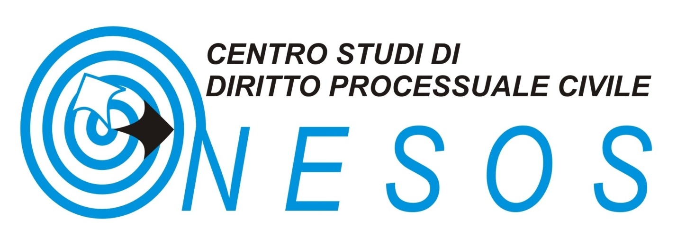

Con il contributo

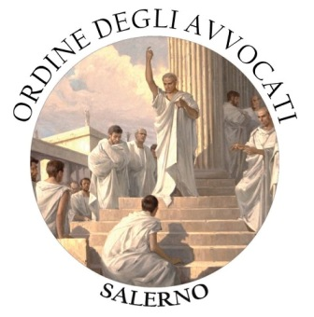

**Venerdì 29 giugno 2012**

SALERNO – Palazzo Arcivescovile – Salone degli Stemmi

**Tavola rotonda**

**TEMI ATTUALI NELL’ESECUZIONE IMMOBILIARE**

**Custodia, delega, vendita di beni abusivi**

GIUDICI DELL’ESECUZIONE IMMOBILIARE A CONFRONTO

**Introduce e modera:**

**dr. Franco De Stefano** – Consigliere della Suprema Corte di Cassazione, Direttore di NESOS

**Partecipano:**

**dr. Alessandro Brancaccio** – giudice dell’esecuzione presso il Tribunale di Salerno

**dr. Giuseppe Campagna** – giudice dell’esecuzione presso il Tribunale di Reggio Calabria

**dr. Cesare de Sapia** – presidente della sezione esecuzioni del Tribunale di Milano

**dr.ssa Annamaria Diana** – giudice dell’esecuzione presso il Tribunale di Sala Consilina

**dr. Fabio Regolo** – giudice dell’esecuzione presso il Tribunale di Vibo Valentia

**dr. Salvatore** **Saija** – giudice dell’esecuzione presso il Tribunale di Patti

**Programma:**

ore 9,00 registrazione partecipanti

ore 9,15 presentazione dell’incontro di studio

ore 9,30 **prima sessione**: la custodia; la vendita dei beni abusivi

ore 12,00 dibattito

ore 13,00 pausa pranzo con buffet

ore 15,00 **seconda sessione**: la delega e la vendita

ore 18,30 conclusione lavori

**La partecipazione al convegno dà diritto all’attribuzione di crediti formativi secondo le modalità stabilite dai Consigli degli Ordini dei Dott.ri Commercialisti e degli Avv.ti.**

**Comitato scientifico**:

dott. Giovanni Alari; avv. Anna Atorino; geom. Antonino Erra; avv. Maria Farina; avv. Giuseppe Giuliano; avv. Maria Assunta Napoli; avv. Rosa Nasti; avv. Margherita Palladino; avv. Maria Grazia Pomposelli; avv. Maria Rosaria Visconti; avv. Rossana Volpe.



Sede: **84121 SALERNO, Via Portacatena, 34**

c/o Studio legale avv. Maria Teresa Sebastiano

Direttore: dott. Franco De Stefano – franco2804*@gmail.com*

*Segretario:* avv. Maria Teresa Sebastiano - *mariateresa.sebastiano@tin.it*

***www.centrostudinesos.it***